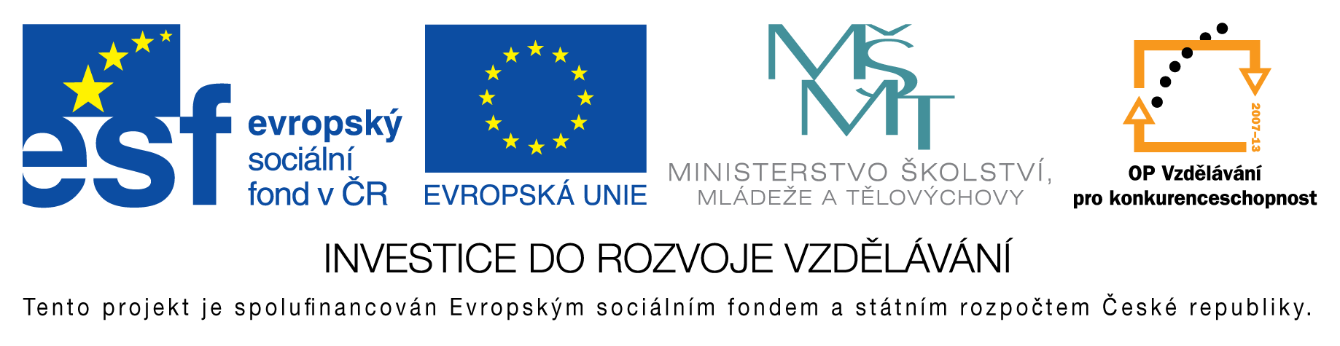
Základní škola Třemošnice, okres Chrudim, Pardubický kraj
538 43 Třemošnice, Internátní 217; IČ: 70989176, tel: 469 661 719,
emaiI: zskola@tremosnice.cz, www.zs-tremosnice.cz
Registrační číslo: CZ.1.07/1.4.00/21.2459
Název: Škola pro každého – kvalita a efektivnost ve využití lidských zdrojů
Výukový materiál
VY_12_INOVACE_13_ Druhy_cislovek
Název materiálu
(téma): Druhy číslovek
Sada: Český jazyk, 2. stupeň
Autor: Mgr. Dana Němcová
Anotace: Druhy číslovek
(práce s interaktivní tabulí, pracovní list)

© Výukový materiál je majetkem ZŠ Třemošnice, okres Chrudim, Pardubický kraj, 2012

Druhy číslovek

Druhy číslovek:
- Číslovky základní – vyjadřují počet (kolik?)
Například: určité – jeden, sto
neurčité – několik, mnoho, málo
- Číslovky řadové – vyjadřují pořadí (kolikátý?)
Například: určité – druhý, stý
neurčité – několikátý
- Číslovky druhové – označují množství druhů (kolikerý?)
Například: určité – dvojí, dvoje, čtverý, paterý
neurčité – několikerý
- Číslovky násobné – vyjadřují, kolikrát se něco vyskytuje, kolikrát se něco znásobilo (kolikrát, kolikanásobný?)
Například: určité – třikrát, dvojnásobný
neurčité – několikrát, několikanásobný

TEST – varianta A
Vyhledej číslovky, podtrhni je a urči jejich druh. Rozliš též číslovky určité a neurčité.
Mám ve skříni troje kalhoty. __________________
Byl to už několikátý dotaz. __________________
Třikrát jsme mu to zopakovali. __________________
Zasmálo se jen několik lidí. __________________
Dvě ruce na to nestačí. __________________
Kolikátý úkol píšeš? __________________
Má doma několikery boty. __________________
Tisící návštěvník bude odměněn. __________________
Už několikrát prohrál. __________________
Jirka musí být vždy první. __________________

TEST – varianta B
Z následujících číslovek základních utvoř uvedené druhy číslovek.
č. základní: sto
č. řadová: __________
č. druhová: __________
č. násobná: __________

č. základní: šest
č. řadová: __________
č. druhová: __________
č. násobná: __________

č. základní: několik
č. řadová: __________
č. druhová: __________
č. násobná: __________

Řešení:
TEST – varianta A
Vyhledej číslovky, podtrhni je a urči jejich druh. Rozliš též číslovky určité a neurčité.
Mám ve skříni troje kalhoty. č. určitá, druhová
Byl to už několikátý dotaz. č. neurčitá, řadová
Třikrát jsme mu to zopakovali. č. určitá, násobná
Zasmálo se jen několik lidí. č. neurčitá, základní
Dvě ruce na to nestačí. č. určitá, základní
Kolikátý úkol píšeš? č. neurčitá, řadová
Má doma několikery boty. č. neurčitá, druhová
Tisící návštěvník bude odměněn. č. určitá, řadová
Už několikrát prohrál. č. neurčitá, násobná
Jirka musí být vždy první. č. určitá, řadová

TEST – varianta B
Z následujících číslovek základních utvoř uvedení druhy číslovek.
č. základní: sto
č. řadová: stý
č. druhová: stery
č. násobná: stokrát, stonásobný

č. základní: šest
č. řadová: šestý
č. druhová: šestery
č. násobná: šestkrát, šestinásobný

č. základní: několik
č. řadová: několikátý
č. druhová: několikery
č. násobná: několikrát, několikanásobný

